第３回ときわ広陵こども園三者協議会次第

日時：令和７年２月１８日(火)

午後１時３０分

場所：広陵町総合保健福祉会館４階中会議室

１　会長挨拶

２　協議事項

1. 前回の質問事項について
2. こども園での一日の流れについて
3. 行事について
4. 用品の値段について
5. その他

第３回ときわ広陵こども園三者協議会資料

令和７年２月１８日

（１）前回の質問事項について

|  |  |  |
| --- | --- | --- |
|  | 質問事項 | 回答 |
| ① | カラー帽子について | ０歳児クラス～入園時に購入  上のクラスへは持ち上がり |
| ② | 制服の弟妹の継続使用 | 可能 |
| ③ | 制帽 | なし |
| ④ | 制服の、小学校での使用継続 | 東小学校のみ可能 |
| ⑤ | 体操服の色 | 上：白地＋紺・オレンジのライン  下：紺地＋白・オレンジのライン |

第３回ときわ広陵こども園三者協議会資料

令和７年２月１８日

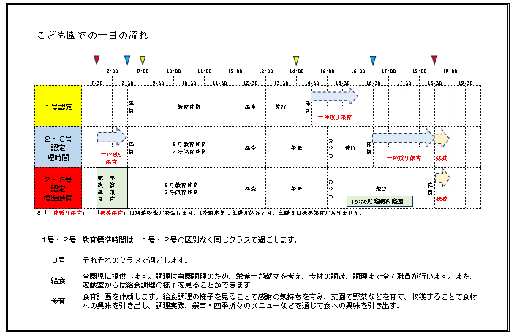（２）こども園での一日の流れについて

第３回ときわ広陵こども園三者協議会資料

令和７年２月１８日

（３）行事について

　現在の行事予定

|  |  |
| --- | --- |
| 月 | 行事内容 |
| ４月 | **入園式**　１学期始業式 |
| ５月 | 遠足(5歳児)　園外保育(4歳児)　虫歯予防教室　**保育参観（３歳児以上）** |
| ６月 | 歯科検診　内科検診　尿検査　プール開き |
| ７月 | 七夕祭り　夏祭り　**個人面談** |
| ８月 | 交通安全教室　１学期終業式　２学期始業式 |
| ９月 | 聴力検査(３歳児以上)　視力検査(３歳児以上) |
| １０月 | **運動会**　消防訓練・消防車見学　芋掘り |
| １１月 | 作品展　　遠足(4歳児・5歳児)　焼いも |
| １２月 | 歯科検診　**生活発表会**　クリスマス会　餅つき遊び　２学期終業式 |
| １月 | 内科検診　尿検査　３学期始業式 |
| ２月 | 節分会　聴力検査(３歳児以上)　視力検査(３歳児以上)　**保育参観(０歳児以上)** |
| ３月 | ひなまつり会　お楽しみ会　**卒園式**　３学期終業式 |

保護者参加の行事は赤文字に変えています。

第３回ときわ広陵こども園三者協議会資料

令和７年２月１８日

　（４）用品の値段について

|  |  |  |
| --- | --- | --- |
| 品名 | 単価（税込） | 備考 |
| 出席シール | 320円 |  |
| シール帳 | 420円 |  |
| 乳児ノート（0歳児用） | 220円 |  |
| 連絡ノート | 100円 | ICTシステムに移行予定 |
| 健康ノート | 340円 | ICTシステムに移行予定 |
| 制服　冬用 | 5,200円 | ※ 90~130サイズ（140サイズ別料金） |
| 体操服長袖トレシャツ | 2,750円 | ※ 90~130サイズ（140サイズ別料金） |
| 体操服半袖トレシャツ | 2,450円 | ※ 90~130サイズ（140サイズ別料金） |
| 体操服半ズボン | 2,250円 | ※ |
| 体操服長ズボン | 3,480円 | ※ 90~130サイズ（140サイズ別料金） |
| カラー帽子 | 1,100円 | ※ |
| 防災座布団 | 2,100円 | ※ |
| 通園カバン（リュック） | 2,800円 | ※ |
| 道具箱 | 710円 | ※ |
| のり | 230円 | ※ |
| 粘土 | 400円 | ※ |
| 粘土ケース | 490円 | ※ |
| 粘土板 | 700円 | ※ |
| はさみ | 510円 | ※ |
| クレパス | 810円 | ※ |
| カスタネット | 400円 | ※ |
| おたより袋（A5サイズ） | 300円 | ※　園指定なし（自由購入） |
| スモック | 2,000円 | ※　園指定なし（自由購入） |
| 名札 | 154円 |  |
| ロケッタンマジック | 1,166円 |  |
| 自由画帳 | 390円 |  |

備考欄に「※」がある用品は、現在使用しておられるものを引き続き使っていただけます。

セルがグレーになっている用品は購入していただきません。

金額は現在のものです。ご注意ください。